**ΕΛΕΥΘΕΡΗ ΣΥΝΘΕΣΗ ΜΕ ΣΤΕΡΕΑ**

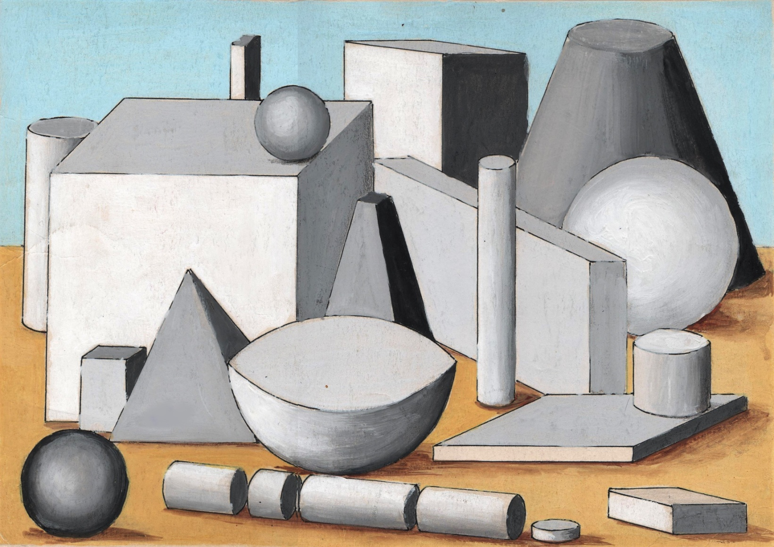

1. **Σχεδιάσετε στερεά, από όλες τις κατηγορίες, (ορθογώνια – πυραμίδες- κυλίνδρους – κώνους – σφαίρες), σε διαφορετικά μεγέθη και αναλογίες δημιουργώντας ποικιλία στη σύνθεσή σας.**
2. **Σχεδιάστε μία οριζόντια γραμμή που να περιλαμβάνει τις βάσεις όλων των στερεών, δημιουργώντας έτσι το οριζόντιο επίπεδο που στέκονται τα στερεά σας.**
3. **Χρησιμοποιώντας τονική διαβάθμιση με την μαύρη σας ξυλομπογιά, αποδώσετε τους όγκους των στερεών σας, προσπαθώντας να υπάρχουν διαφοροποιήσεις μεταξύ τους, δηλαδή τονικά να μην είναι όλα τα στερεά το ίδιο.**
4. **Τέλος επιλέξτε δύο χρώματα για το φόντο. (Δεν είναι υποχρεωτικά τα χρώματα της εικόνας). Στο επίπεδο που πατάνε τα στερεά σας, σχεδιάστε τις σκιές των αντικειμένων.**

**Καλή επιτυχία!**